ΠΕΡΙΒΑΛΛΟΝΤΙΚΟΣ ΓΡΑΜΜΑΤΙΣΜΟΣ

Ασκήσεις πολλαπλής επιλογής

Θέμα 1^{ο} Νερό και η ρύπανση του

1 . Η ποσότητα του νερού πάνω στην γη τα τελευταία χρόνια παραμένει
Α. ίδια Β. έχει μειωθεί Γ. έχει αυξηθεί

2. Τα γλυκό νερό είναι περίπου ίδιο με το αλμυρό νερό
Α. Σωστό Β. Λάθος

3. Το φαινόμενο του ευτροφισμού είναι πολύ καλό για την θάλασσα και τις λίμνες γιατί αναπτύσσονται πολλά φύκια
Α. Σωστό Β. Λάθος

- Τα απόβλητα που ρίχνουμε στα ποτάμια
Α. εξαφανίζονται Β. διασπόνται Γ. παραμένουν εκεί

- Τα απόβλητα από τις κτηνοτροφικές μονάδες μπορούν να διατεθούν άμεσα στο έδαφος για να το εμπλουτίσουν
Α. Σωστό Β. Λάθος

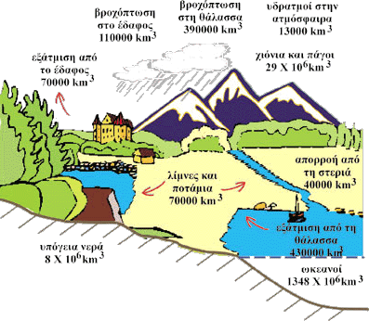

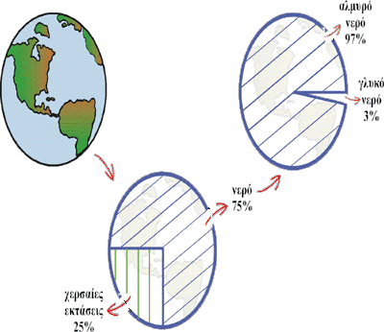

- Με βάση την παραπάνω εικόνα περιγράψτε τον κύκλο του νερού

Θέμα 2^{ο} Τα πλαστικά

Άσκηση 1^{η}

Στον παρακάτω πίνακα δίνονται κάποια από τα υλικά που χρησιμοποιούμε στην καθημερινότητα μας. Να αναζητήσετε και να σημειώσετε τον χρόνο που χρειάζεται το καθένα από αυτά για να διαλυθεί στην θάλασσα

Υλικό | Χρόνος αποδόμησης
Γυάλινο μπουκάλι
Πλαστικό μπουκάλι
Σακούλες
Αποτσίγαρα
Κουτί αλουμινίου
Εφημερίδα
Πετονιά
Λαστιχένια σόλα
Κόντρα πλακέ
Νάυλον ύφασμα
Κουτί κονσέρβας
Μάλλινο ρούχο
Χαρτοπετσέτα

Άσκηση 2

Να παρακολουθήσετε το παρακάτω βίντεο https://www.youtube.com/watch?v=LOUf4xojGvs

Πλαστικά απορρίμματα στους Ωκεανούς Plastic Pollution in Oceans HD

και να διατυπώσετε με δικά σας λόγια τι θα μπορούσαμε να κάνουμε για να βελτιώσουμε τα προβλήματα που δημιουργούνται από την χρήση αυτών των υλικών

